ATIVIDADES PARA A TURMA DO BERÇÁRIO
EDUCADORAS: Aline, Emília, Heloíza, Ingrid e Marli
PERÍODO DE 04 À 15/10
ATIVIDADE 1: Colar bolinhas colorida na fita adesiva
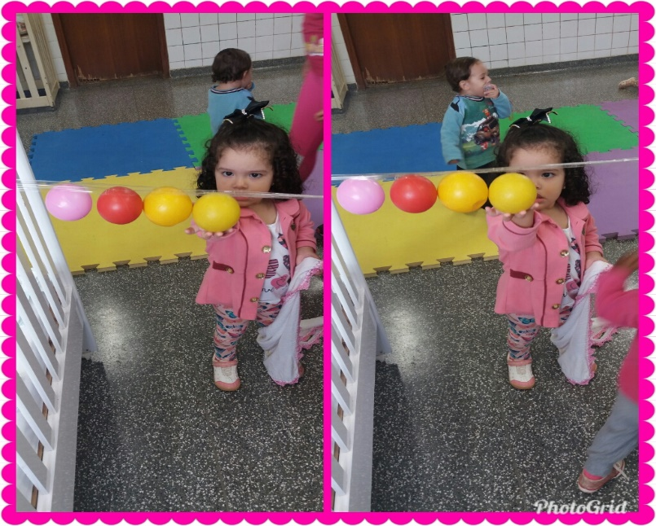
Objetivo:
- Aprimorar os movimentos motores amplos;
- Desenvolver o equilíbrio e a concentração.
Materiais:
Durex largo, bolinhas coloridas
Desenvolvimento:
Prenda uma fita adesiva larga em duas cadeiras, de maneira que ela fique esticada. Coloque bolas coloridas a disposição da criança e estimule ela a colara na fita adesiva.

ATIVIDADE 2: Desenho com os pés
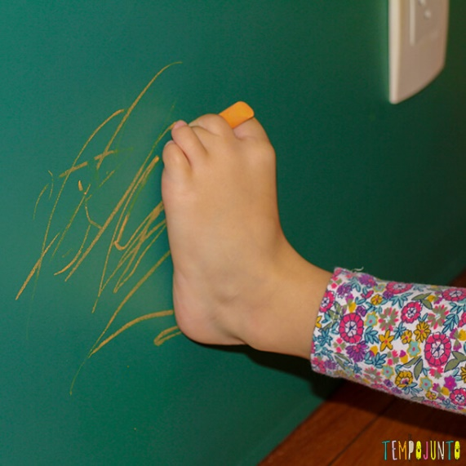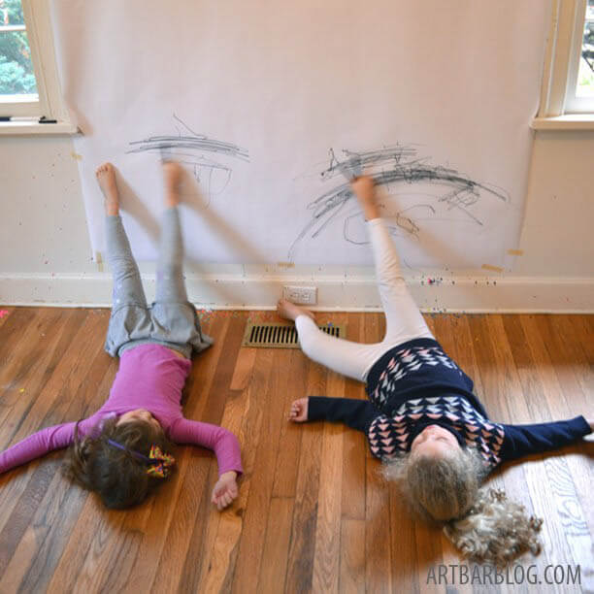
Objetivo:
- Desenvolver a coordenação visomotora, o equilíbrio e a concentração;
- Explorar sensações com diferentes partes do corpo;
Materiais:
Papel, papelão, fita adesiva e giz de cera.
Como realizar:
1-Cole algumas folhas ou papelão na parede.
2. Depois diga para a criança que vocês farão uma pintura com os pés.
3. Faça junto com a criança: Coloque o giz de cera entre os dedos dos pés (como na figura acima) e deitem-se no chão.
4. Depois façam vários desenhos com os pés.
5. Pode ser desenho livre ou vocês podem combinar de escolher o que vão desenhar

ATIVIDADE 3: Piquenique em casa.

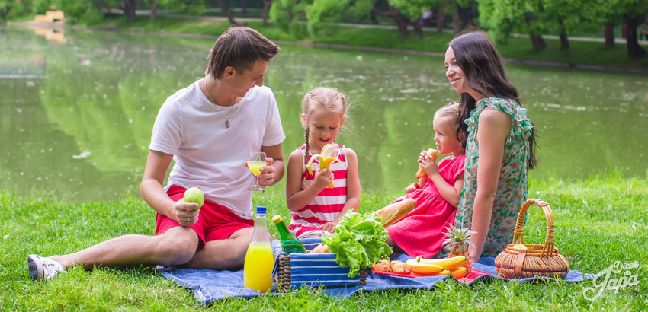
Objetivos:
- Proporcionar momentos de interação;
- Estimular a autonomia para se alimentar;
- Resgatar o prazer da refeição feita em família.

Materiais:
Guloseimas que a criança tenha preferência (Danone, salgados, frutas, suco, biscoitos, bolos etc.).

Desenvolvimento:
1- Escolha um espaço diferente de preferência na área externa.
2. Prepare algumas guloseimas que a criança tenha preferência (Danone, salgados, frutas, suco, biscoitos, bolos etc.).
3. Forre um tecido no chão, organize os alimentos, deixe o ambiente bem aconchegante e convidativo.
4. Agora é só convidar a criança e aproveitar esse momento, se quiser pode até ler uma boa história e render boas conversas e brincadeiras.

ATIVIDADE 4: Fazer e brincar com espuma.

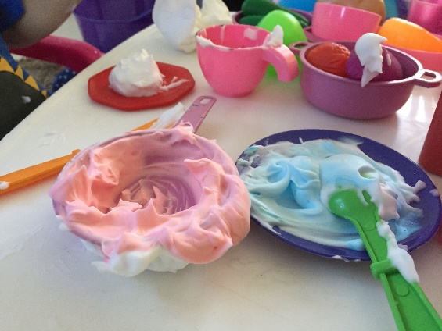

Objetivos:

- Descobrir novas texturas;
- Desenvolvimento cognitivo, linguístico, emocional e social.

Materiais:
- 1xícara de água;
- ½ xícara de Xampu (Infantil - livre de lágrimas);
- 3 ou 4 colheres de amido de milho ou farinha de trigo;
- Batedeira ou mixer;
- Corante alimentício (opcional).

Desenvolvimento

1.Convide a criança para uma brincadeira e explique e que será muito divertida.
2. Peça ajuda na separação dos materiais.
3. Peça para a criança colocar os ingredientes na batedeira (com auxílio do adulto).
4. Agora é só bater, colocar em um recipiente e se divertir com a criança.
5. Permita que a criança explore como quiser, usando todo o corpo, brinquedos e etc.

“Brincar com crianças não é perder tempo, é ganhá-lo”.

Carlos Drummond de Andrade

